Tungaloy étend sa gamme de modules à chanfreiner, DrillMeister, pour les petits diamètres de perçage

Paris, Avril 2020

Fort du succès de sa gamme de forets à embouts interchangeables DrillMeister, Tungaloy inclue des modules à chanfreiner pour le perçage de petits trous afin d’offrir une ligne de produit complète.

La solution DrillMeister propose un système unique d’embouts de perçage se bridant sans vis sur des corps d’outil. Ils offrent ainsi un changement rapide des outils. Dans le but de limiter les arrêts machine, les opérateurs peuvent remplacer l’embout de perçage sans avoir à démonter l’outil de la machine ni à reprendre des jauges de ce dernier.
DrillMeister propose un module à chanfreiner TIDCF qui peut être fixé sur les corps de foret TID permettant de chanfreiner et de percer en une seule opération. Les plaquettes de chanfreinage sont disponibles pour les chanfreins à 30°, 45° et 60°. La nouvelle gamme de modules TIDCF s’adapte désormais sur des forets plus petits du diamètre 7,5 mm à 9,9 mm pour des processus d'usinage améliorés.

En résumé
- Modules à chanfreiner dédiés à la gamme de forets DrillMeister
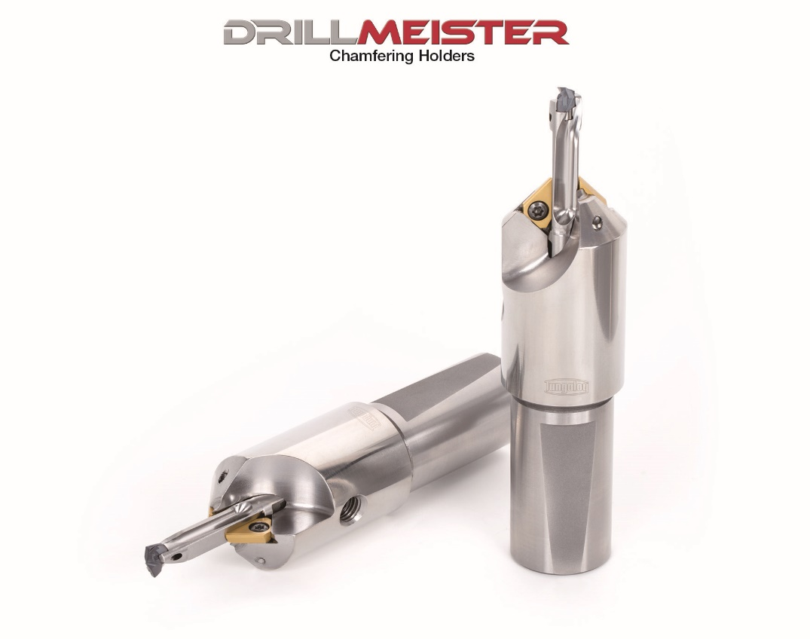
- De nouveaux diamètres pour les petits trous : 7,5 à 9,9mm
- Les angles de chanfrein incluent 30°, 45° et 60°

A propos de Tungaloy :

Tungaloy est l'un des principaux fabricants mondiaux d'outils de coupe en carbure, de matériaux de friction, et d'éléments d'usure, ainsi que des produits de génie civil.

Depuis 1929, elle propose une gamme diversifiée de produits incluant les outils de coupe, les pièces d'usures, les outils de génie civil, et les matériaux de friction. Tous sont basés sur l'expertise de Tungaloy dans la métallurgie des poudres dont elle occupe aujourd'hui la place de leader sur le marché.

De son siège social situé au Japon, elle fournit ses produits partout dans le monde dans de nombreux secteurs d'activités tels que l'automobile, la construction, l’aéronautique, le médical, la production d'énergie, les infrastructures et les industries lourdes.

Tungaloy est membre du groupe IMC.

